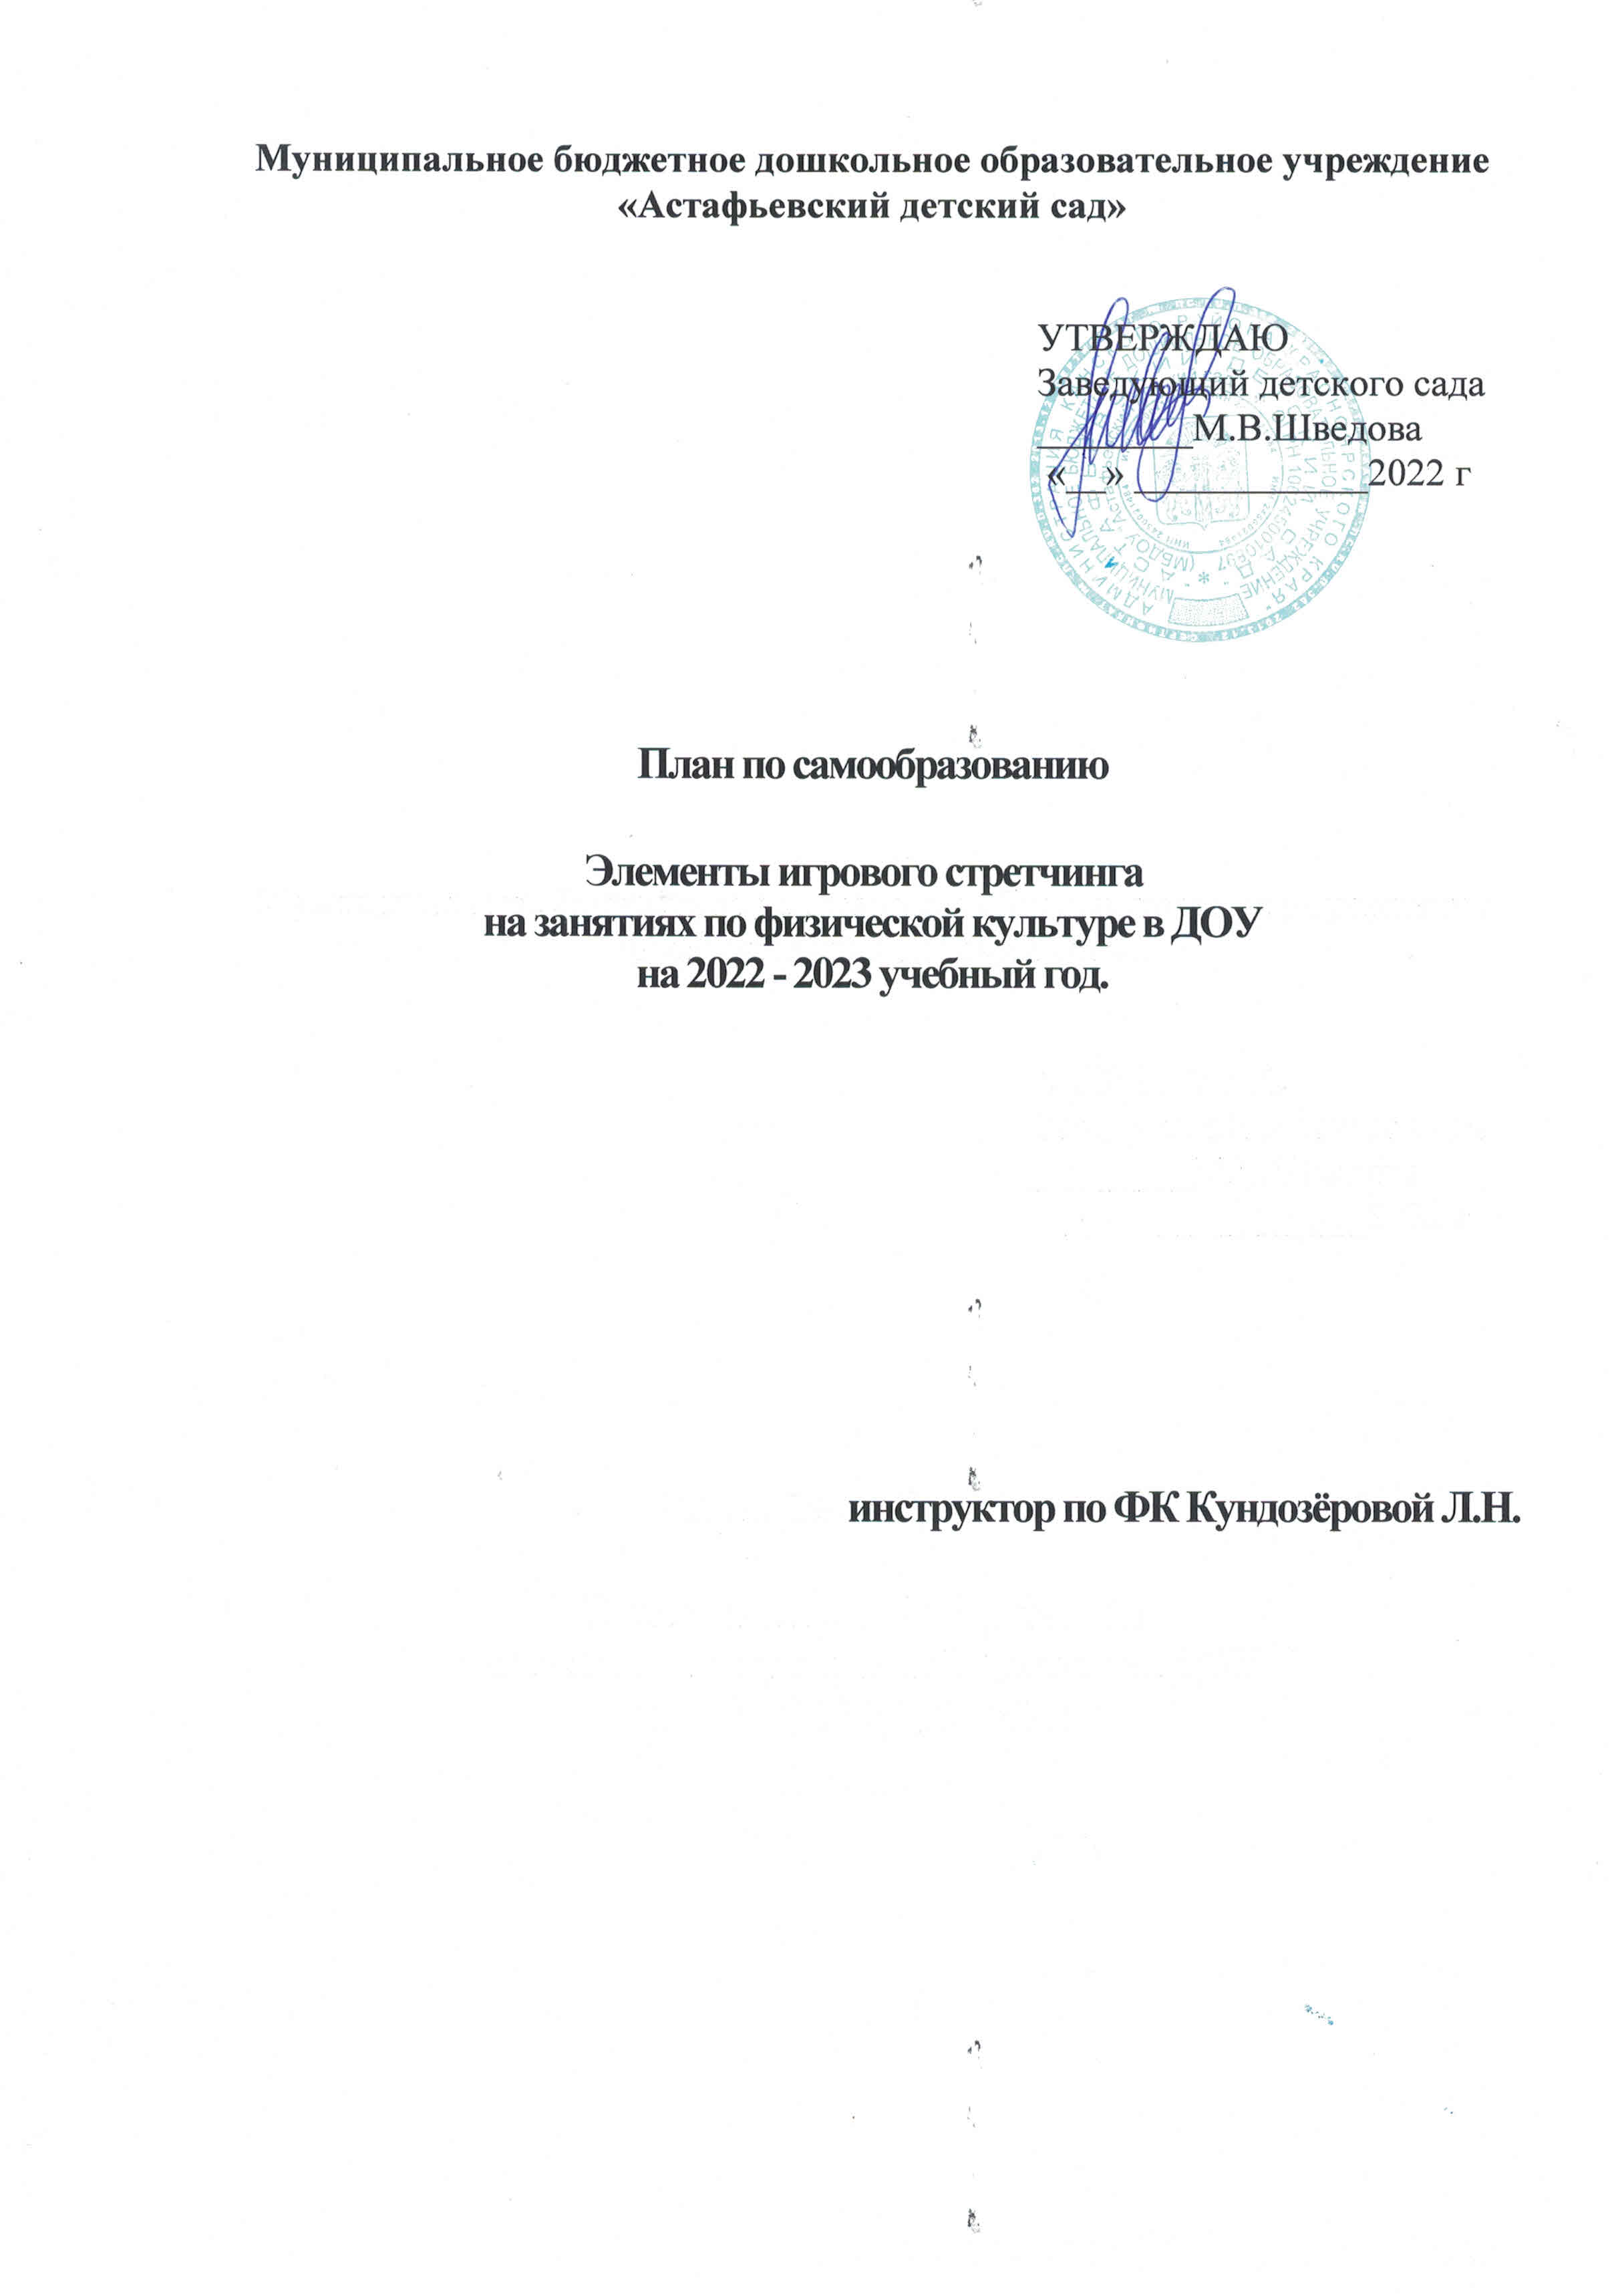Тема: «Элементы игрового стретчинга на занятиях по физической культуре в ДОУ»
Актуальность выбранной темы.
В настоящее время одной из приоритетных задач, стоящих перед педагогами детских садов, является сохранение здоровья детей в процессе воспитания и обучения. Недостаточная двигательная активность – гипокинезия – отмечается у совсем маленьких детей. Конечно, в первую очередь от гипокинезии страдает мышечная система, снижается тонус мышц. Тем самым способствует нарушению осанки, кровообращения, сердечнососудистой системы, функции дыхания, центральной нервной системы. Проблема не нова, но достаточно актуальна для воспитанников нашего детского сада. Это показывает необходимость внедрения новых оздоровительных технологий как в образовательный процесс, так и в кружковую работу с воспитанниками.
Особое внимание привлекает методика игрового стретчинга. Задача стретчинга состоит в развитии гибкости, подвижности суставов, укрепление мышц без нагрузки на позвоночник, мягкая растяжка. В результате занятий стретчингом у детей формируется правильная осанка, воспитанники «заряжаются энергией». Эффективность подражательных движений заключается в том, что через образы животных, сказочных персонажей и др. можно осуществлять частую смену двигательной деятельности из различных исходных положений и с большим разнообразием их видов, что даёт хорошую физическую нагрузку на все группы мышц.
Актуальность данной программы заключается в том, что она, посвящена развитию и коррекции физических качеств детей, раскрытию творческих способностей.

Направленность программы по игровому стретчингу
- Укрепление всех групп мышц (плечевого пояса, спины и таза, ног и свода стопы)
- Увеличение гибкости и подвижности суставов
- Развитие функции вестибулярного аппарата
- Формирование осанки, костно-мышечного корсета
- Профилактика различных заболеваний ОДА
- Укрепление и развитие систем организма (сердечно - сосудистая, дыхательная системы)
- Развитие творческих способностей по средствам подражания
- Формирование навыков общения
- Формирование положительного эмоционального фона на занятиях.
Цель:
Укрепление здоровья и содействие всестороннему развитию личности дошкольника средствами игрового стретчинга.
Задачи:
Укрепление здоровья:
- способствовать формированию правильной осанки;
- содействовать профилактике плоскостопия.
Содействовать развитию психомоторных способностей дошкольников:
-развивать мышечную силу, гибкость, выносливость, скоростносиловые и координационные способности.
-формировать навыки выразительности, пластичности, грациозности и изящества танцевальных движений.
Содействие развитие творческих способностей, занимающихся:
- развивать мышление, воображение, познавательную активность, расширять кругозор;
-воспитывать умения эмоционального выражения, раскрепощённости и творчества в движениях;
Предполагаемый результат
1.Для воспитанников:
- формирование правильной осанки;
- формирование мышечной силы;
- развитие функций равновесия, вестибулярной устойчивости;
- развитие внимания, памяти;
- повышение интереса к занятиям.
2.Для себя (инструктора по физкультуре):
- повышения уровня самообразования и профессионализма;
- привлечение родителей в образовательный процесс по направлению физического развития детей;
-привлечение воспитателей и специалистов в образовательный процесс по направлению физического развития детей;
- удовлетворение индивидуальных потребностей детей в двигательной активности;
- Созданы условия для формирования привычки к здоровому образу жизни детей, педагогов, родителей, а именно: - пополнен фонд методических, наглядно-иллюстративных материалов.
Форма отчета:
Самоанализ, обобщение опыта работы по теме самообразования, открытое занятие, выступление на педагогическом совете, презентация.

Раздел | Время проведения | Форма работы | Итог | Отчет о выполнении
Теоретический | Сентябрь | 1. Ознакомление с новой методической литературой по данной теме.  2. Изучение других печатных изданий, а так же электронных носителей информации. | 1.А. Г. Назарова «Игровой стретчинг» («Типография ОФТ», Спб.: 2005).  2. Е.В. Сулим «Занятия по физкультурой. Игровой стретчинг для дошкольников» (ТЦ «Сфера», М.: 2018); | Составление списка литературы.  Интернет – источников.
Теоретический | Октябрь | 1.Определение целей и задач темы, ее актуальности | 1.Формирование правильной осанки;  формирование мышечной силы;  2.Развитие функций равновесия, вестибулярной устойчивости  3.Развитие внимания, памяти  4.Повышение интереса к занятиям.
Теоретический | Ноябрь | Разработка системы мер, направленных на решение проблемы | 1.Укрепление всех групп мышц (плечевого пояса, спины и таза, ног и свода стопы).  2.Увеличение гибкости и подвижности суставов  3.Развитие функции вестибулярного аппарата  4.Формирование осанки, костно-мышечного корсета  5.Профилактика различных заболеваний ОДА
Практический  теори | Декабрь | Разработать систему комплексов для занятий игровым стретчингом для детей старшего дошкольного возраста; | Во вводной части осуществляется начальная организация занимающихся, сосредоточение их внимания, установка на эмоциональный и психологический настрой.  Это достигается с помощью специальных упражнений в различных видах ходьбы,  бега, прыжков для принятия правильной осанки и укрепления свода стопы, координации движений, ориентации в пространстве, развития внимания.  В основной части переходим к игровому стретчингу. Каждый сюжетный материал распределяется на два занятия. На первом — знакомство детей с новыми движениями, закрепление уже известных. На втором — совершенствование и точность выполнения упражнений, передача характерных особенностей образов.  В заключительной части решается задача восстановления организма после физических нагрузок и переход к другим видам деятельности. | Использование во время ОД физкультура
 | Январь | Разработать систему комплексов упражнений для развития физических качеств детей старшего дошкольного возраста |  | Использование во время ОД физкультура
 | Февраль | Подготовить консультацию для родителей | Тема: «Новые формы физкультурно-оздоровительной работы в ДОУ». | Папка – передвижка в группах ДОУ
 | Март | Разработать музыкально игровые комплексы стретчинга
 | Апрель -Май | Разработать методические рекомендации для педагогов и родителей по применению игрового стретчинга;  Создание презентации  и основных видов движений во время занятия по физическому развитию с применением. | “Элементы игрового стретчинга на занятиях по физической культуре”. | Презентация

СПИСОК ЛИТЕРАТУРЫ:

1. А. Г. Назарова «Игровой стретчинг» («Типография ОФТ», Спб.: 2005).
2. Е.В. Сулим «Занятия по физкультуре в детском саду: Игровой стретчинг» (ТЦ «Сфера», М.: 2010);
3. Назарова Е.Н., Жилов Ю.Д. Основы здорового образа жизни — М.: Академия, 201;
4. Нарскин Г.И. // Физическая реабилитация и укрепление здоровья дошкольников: Пособие для педагогов дошкольных учреждений . 2002.
5. Интернет источник.

